هيئة مقاومة الجدار والاستيطان
هيئة مقاومة الجدار والإستيطان
التقرير الأسبوعي للإنتهاكات الإسرائيلية المتعلقة بالجدار والإستيطان
(11- 17 كانون الثاني 2018)

في التقرير
- 3 شهداء والانتفاضة الشعبية تستمر.
- 1122 وحدة استعمارية جديدة في المستوطنات المقامة في الضفة.
- مخطط لبناء 3700 وحدة استعمارية.
- إخطار وهدم
- تكسير 110 اشجار زيتون.
- طرق جديدة لخدمة الاستيطان.
- ارهاب المستوطنين برعاية الجيش الاسرائيلي.

رصد التقرير الأسبوعي للفترة من (10- 17 كانون ثاني 2018 ) الصادرة عن هيئة مقاومة الجدار والإستيطان مجموعة جديدة من الاعتداءات نفذتها قوات الاحتلال الإسرائيلي وقطعان المستعمرين, اسفرت عن استشهاد 3 مواطنين هم:- احمد عبد الجابر سليم 24 عام/ من بلدة جيوس / قلقيلية، وامير عبد الحميد مساعيد/ 16 عام /غزة، وعمر نمر قينو/ 16 عام / عراق بورين /نابلس.
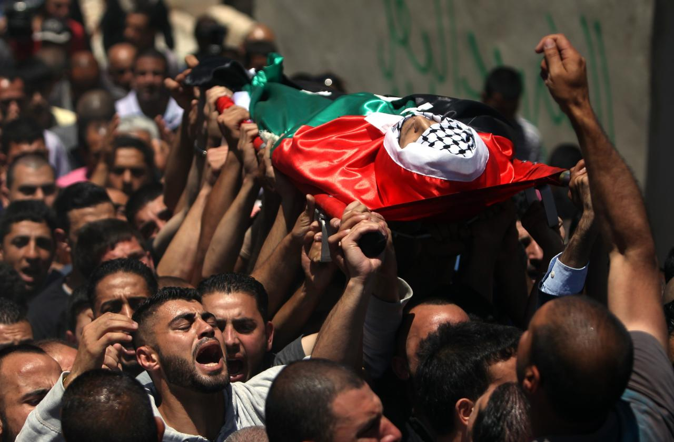
صورة لجنازة الشهيد عمر قينو

المخططات الإستعمارية
صادقت سلطات الاحتلال من خلال ما تسمى "الادارة المدنية"، على مخطط بناء 250 وحدة إستعمارية جديدة، الى جانب مخططات طرحها وزير جيش الاحتلال افيغدور ليبرمان ويتوقع المصادقة عليها خلال ايام لبناء 3700 وحدة استعمارية جديدة في مستعمرات الضفة. توزعت على مخطط بناء 200 وحدة استعمارية في مستعمرة "اورانيت" و50 وحدة استعمارية في مستعمرة "بتسائيل" في الاغوار الشمالية. كما وافقت سلطات الاحتلال الاسرائيلي على بناء اكثر من 1122 وحدة استعمارية في الضفة الغربية، بينما اعطيت 770 وحدة اخرى الموافقة الاولية.

تهويد القدس

وشرعت بأعمال حفر في أراضي المواطنين في حي وادي الربابة ببلدة سلوان، الواقع جنوب غرب المسجد الأقصى تمهيدا لإقامة "جسر مشاة للمستعمرين والسياح.

الإعتداءات على الأرض والاشجار

واصلت قوات الاحتلال الإسرائيلي، تجريف مساحات واسعة من أراضي المواطنين الواقعة ما بين قرى جيت واماتين وفرعتا شرق قلقيلية، لتوسيع البؤرة الإستعمارية "حافات جلعاد" المقامة على هذه الأراضي وشق طريق لها تنوي حكومة الاحتلال شرعنة هذه البؤرة .
في حين اصدرت سلطات الاحتلال امرا عسكريا بالاستيلاء على اراضي فلسطينية لشق طريق استعماري في منطقة عش الغراب في بيت ساحور بطول 670 متر وبعرض مترين.
كما حطم مستعمري من مستعمرة يتسهار (110) أشجار زيتون في منطقة اللحف في بلدة حوارة جنوب نابلس، وقاموا بمهاجمة منزل المواطن منير سليمان النوري من قرية عوريف، وإعتدوا عليه، كما جرى إحراق جراره الزراعي أمام منزله.
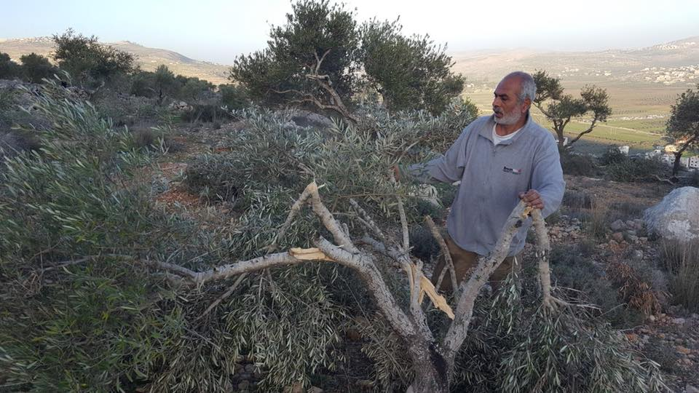

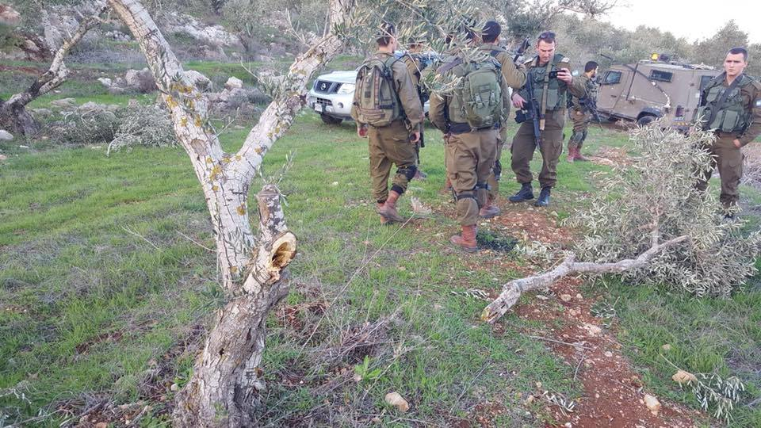
صورة توضح تكسير مستعمري مستعمرة يتسهار لاشجار الزينون في بلدة حوارة/ نابلس

إخطارات وهدم

واخطرت سلطات الاحتلال بهدم البركس السكني للمواطن زيد سليمان الهذالين في خربة ام الخيرفي بلدة يطا.
كماهدمت جدار لخزان مياه في قرية مادما في محافظة نابلس، ومنزلا في بلدة بيت حنينا في القدس.

إعتداء المستعمرين

ولان دولة الاحتلال الاسرائيلي قائمة في الاصل على فكرة الارهاب والعصابات نفذت قطعان المستعمرين ما يزيد عن 40 اعتداء على القرى والتجمعات والممتلكات الفلسطينية تحت حماية ودعم الجيش الاسرائيلي تركز معظمها على محافظة نابلس.
اسفرت عن اصابة 4 مواطنين هم :- عبدالله باسم اقرع 23 عام بجروح في راسه بعد رشقه بالحجارة من قبل مستعمري مستعمرة رحاليم، وهاني سعيد حامد وعماد سليمان ابو ثابت من قرية بيت دجن على حاجز بيت فوريك بعد ان قام مستعمر برش غاز الفلفل على وجوههم، و منير سليمان النوري من قرية عورف وكلهم من محافظة نابلس.
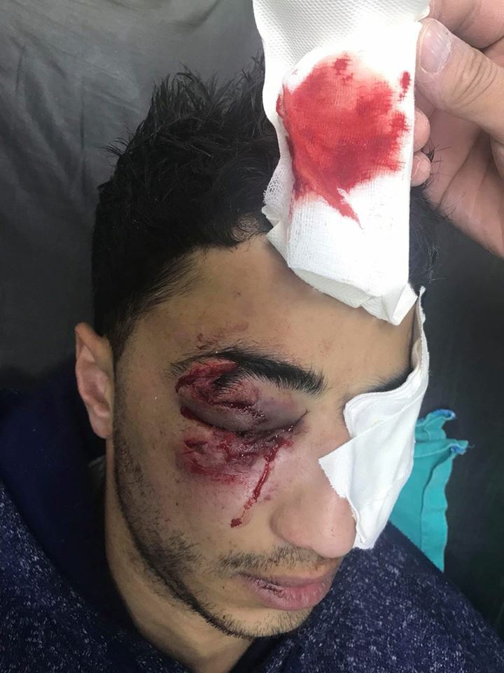
صورة توضح اعتداء المستعمرين على الشاب عبدالله باسم اقرع 23 عام من بلدة قبلان
كما اعتدى ما يزيد عن 150 متطرف من عصابات مستعمري مستعمرة جلعاد زوهر على منازل المواطنين في بلدتي جيت وفرعته شرق قلقيلية وهاجموا منزل المواطن على شناعة من قرية فرعتا
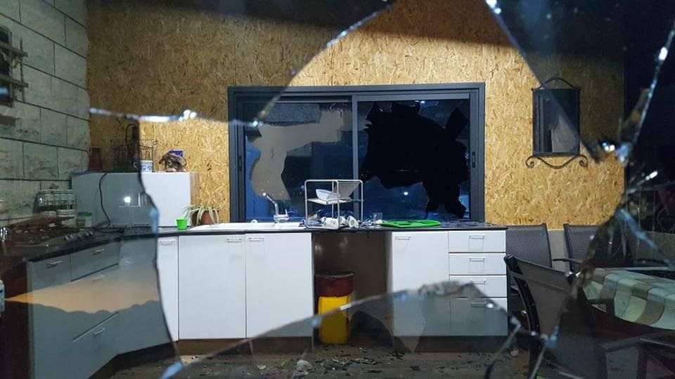
صورة توضح تكسير المستعمرين منزل المواطن شناعة من قرية فرعتا في محافظة قلقيلية
بالاضافة الى اقتحام ومهاجمة كل من بيت فوريك وبيت دجن واللبن الشرقي وعوريف وحوارة وعصيرة وعينابوس وبورين ومادما وجالود في محافظة نابلس، الاعتداء على سيارات المواطنين على مفرق دير بزيع وحاجز بيت ايل وزعترة حاجز الحمرا من قبل المستعمرين ورشقها بالحجارة.
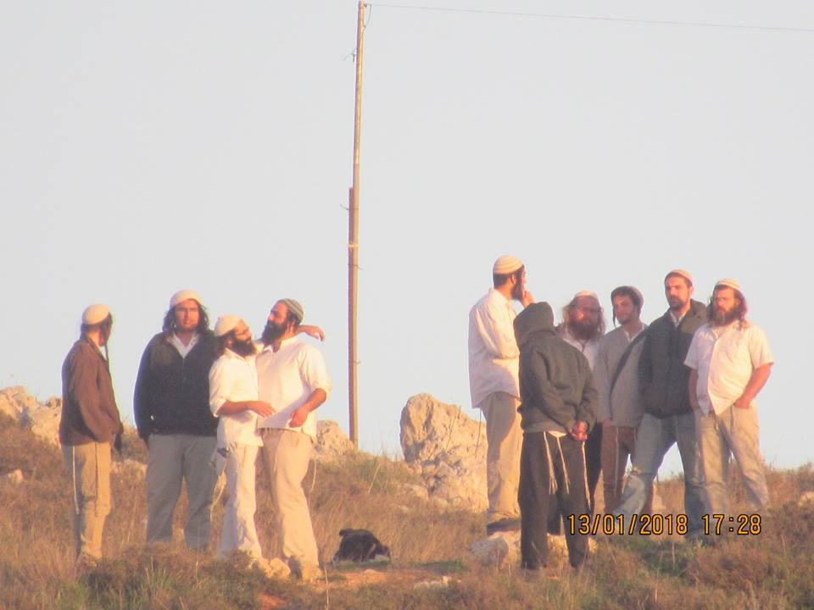
ومهاجمة والاعتداء على بيوت المواطنين في منطقة الراس والحصين جنوب الخليل، بينما أقدم مستعمرو،"راموت" على ثقب اطارات عدد من المركبات، وخطوا عليها شعارات عنصرية في في منطقة زايد والبرج في بلدة بيت إكسا شمال غرب القدس المحتلة، واقتحمت قرية عزون في هجوم منظم ومخطط له بحماية رسمية من جيش الاحتلال و تسبب الاقتحام بعشرات الاصابات التي تنوعت ما بين الرصاص المطاطي و الاختناق بغاز مسيل الدموع.
كما تواصلت الاقتحامات شبه اليومية للمسجد الاقصى المبارك.
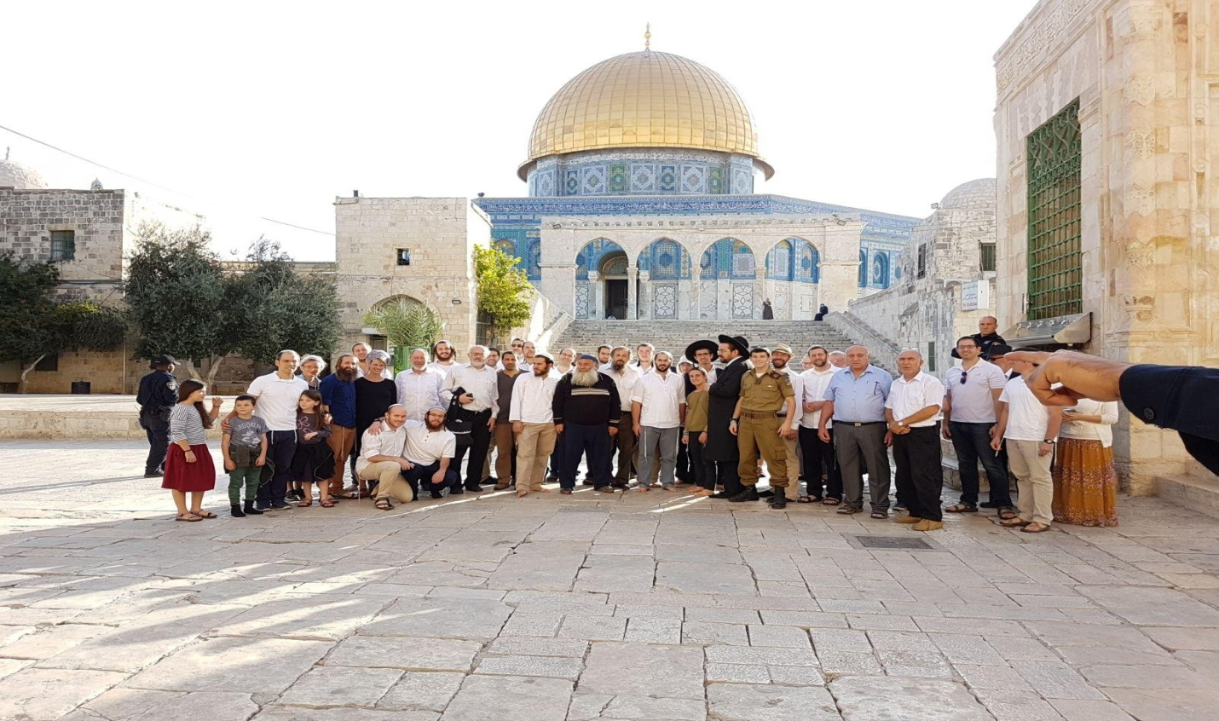

وعطفا على ما سبق وزعت عصابات المستعمرين منشور يثبت ان اعمال العربدة و الاعتداءات التي يقومون بها منظمة ضد التجمعات الفلسطينية وفي هذه الوثيقة تحضيرات لاغلاق مداخل محافظة نابلس يوم 12/1/2018 و من مناطق متعددة وهي :
حاجز حوارة
زعترة
مفرق جيت
مدخل بيت فوريك
دوار بورين
دوار دير شرف
وبالفعل في اليوم التالي و في تمام الساعة ال 8 تحرك المستعمرين وقاموا باغلاق هذه المداخل وقاموا بالاعتداء على المواطنين الفلسطينيين بحماية جيش الاحتلال الاسرائيلي.
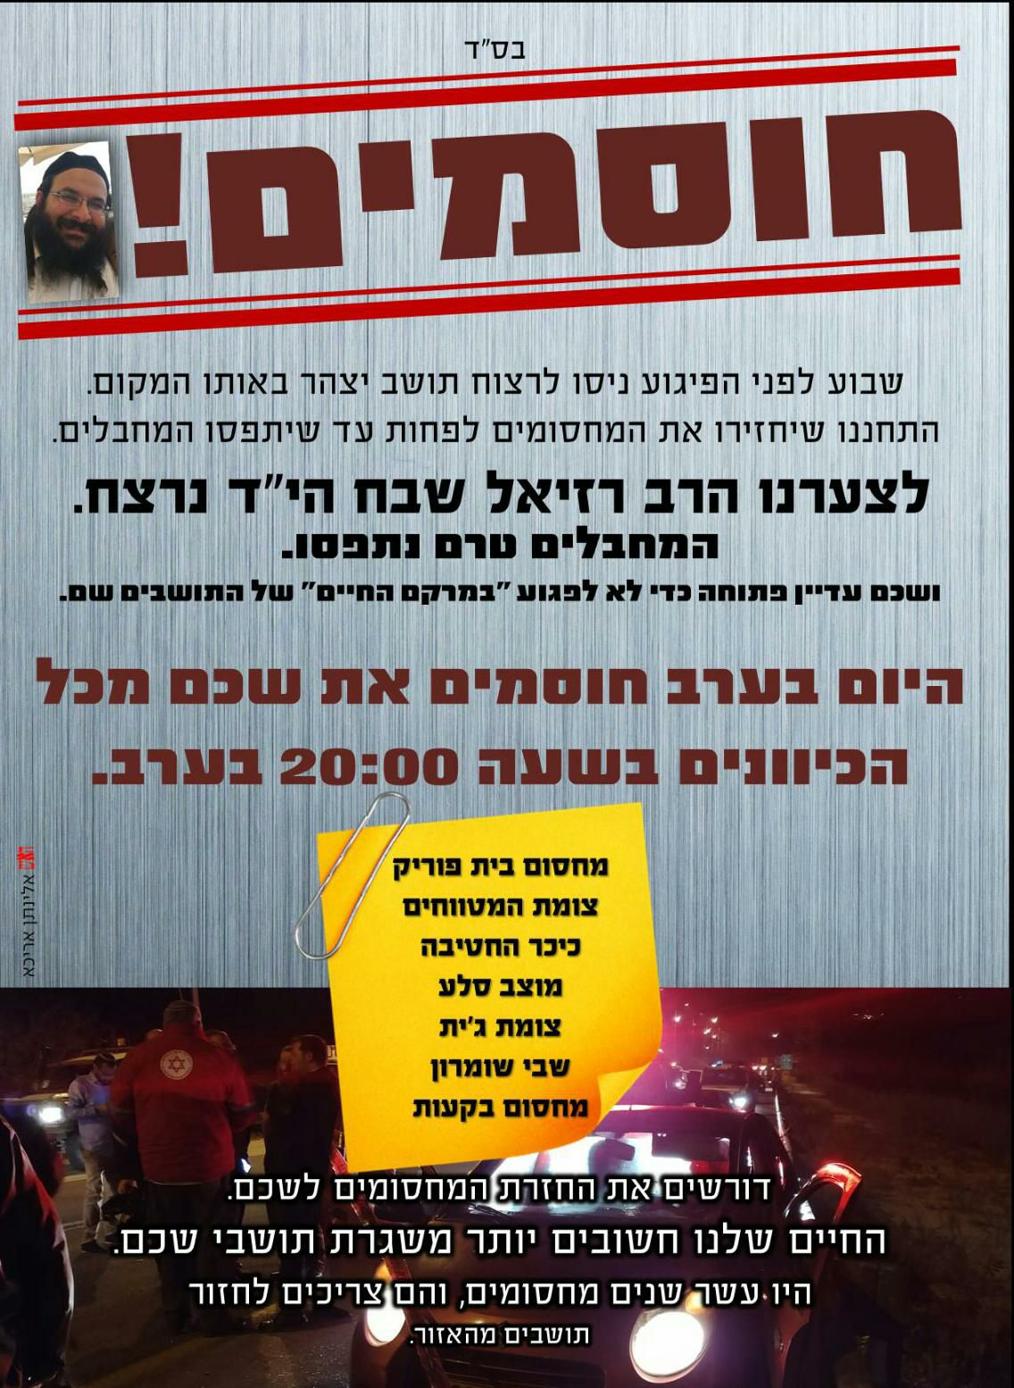
المنشور الذي وزعته عصابات المستعمرين

